平成３０年７月１１日

各施設長 様
一般社団法人
茨城県老人福祉施設協議会
事 務 局

「介護の日～感動、感激、心温まる写真コンクールの
ホームページからの応募手順について」

時下 益々ご清祥のこととお慶び申し上げます。
さて、今月7月2７日を締め切りとさせていただいております、標題の写真コンクールの応募方法についてですが、今年度より、茨城県老人福祉施設協議会ホームページからのアップロードによる応募が可能になりました。写真現像のご負担がなくなり、PC、スマホなどですぐにご応募が可能ですので、是非ご利用下さい。
また、応募作品についてより多く楽しんで頂けますよう、50文字程度のご覧になる方へのメッセージ欄（任意記入）を設けております。是非、施設のアピールとなる文章、被写体となった方への感謝等に利用頂ければと思います。なお、このメッセージに関しましては、任意記入につき、当コンクールの審査対象ではございませんのでご了承下さい。
なお、ホームページ上での写真画像の掲示につきましては、個人情報としてインターネット上に周知されることを懸念されるご応募者の方に配慮し、掲示をしないことと致します。

記
１ 応募締め切り 平成３０年７月２７日（金）必着
２ 発表 平成３０年９月下旬
３ 表彰 平成３０年１１月１１日（日）
４ 展示 「介護の日～感動、感激、心温まる写真展」（巡回展）予定
①イーアスつくば センターコート ２階 11月2日～4日
②県総合福祉会館 １階 ギャラリー 11月11日
③ファッションクルーズ １階 セントラルコート 11月16日～18日

このオレンジのバナーから応募ページへ！
- 応募フォームの操作方法は、
県老施協のホームページのお知らせに掲示します。

皆様のご応募お待ちしております！！

応募フォームの操作方法 （PCでも、スマホでも）
①
茨城県老人福祉施設協議会ホームページ（http://www.jsibaraki.jp ※茨城県老施協 で検索）
から
オレンジ色のバナーから
応募ページに行きます
応募フォームのページ
注意事項の下、スクロールすると入力フォーム。
一番上のチェック ☑（応募上の注意事項への同意）
を忘れずに。
アップロード可能なファイル
（jpgサイズおおむね上限８M）です

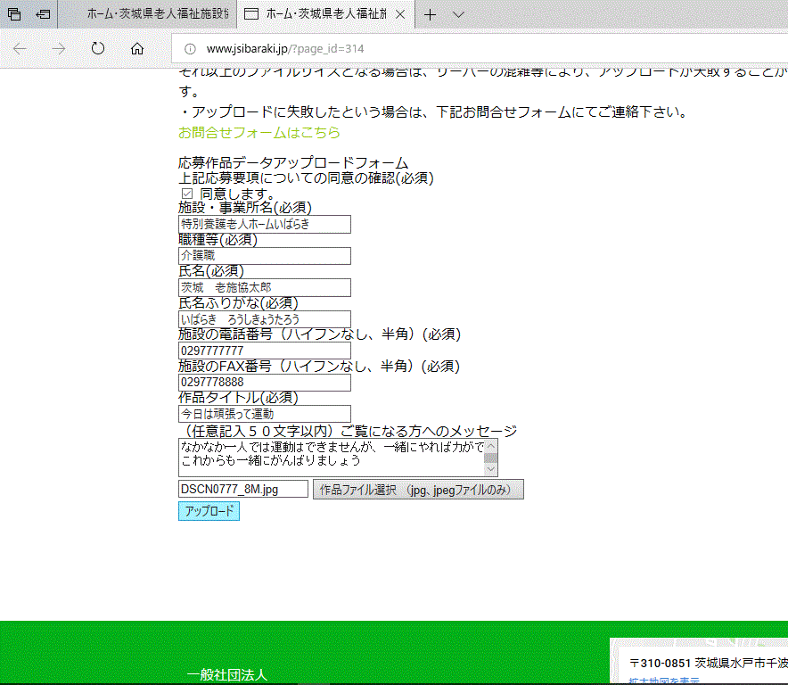
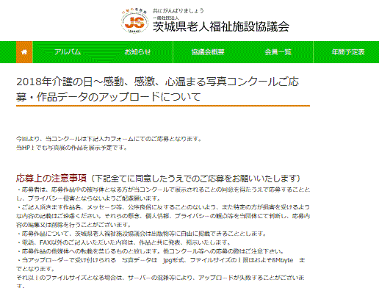
③さん

②
応募上の注意事項等、
良くお読みになって下さい。

アップロード後
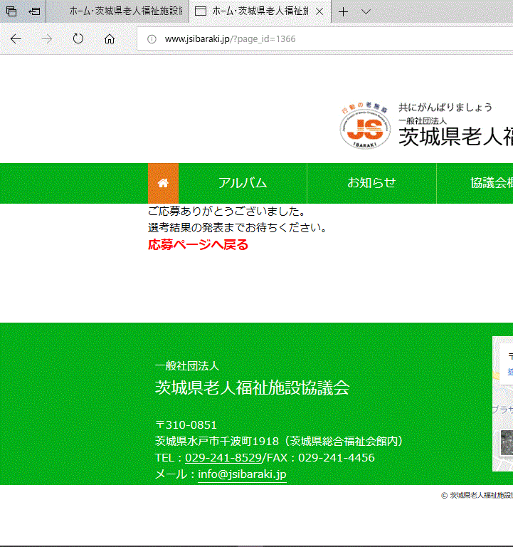
アップロード中です

⑤さん

④さん

応募完了画面

